北京企评协简报
2009年第6期
北京企业评价协会主办 2009年11月20日

●协会动态
2009年北京企业评价协会科技创新奖专家评审会
10月29日，北京企业评价协会科技创新奖专家评审会圆满结束。本次专家评审组由著名高校学者、科研机构专家、行业协会专家和经济开发区的专家组成，北京市科委的主管领导出席了评审会。专家组组长、中国人民大学易丹辉教授主持了本次评审会。
根据北京企业评价协会科技创新奖评价体系相关内容，各位专家评委认真细致的对161家单位的459个报奖项目进行评审，最终评审出汉王科技股份有限公司等160家单位的419个项目为2009年北京企业评价协会科技创新奖。获得2009年北京企业评价协会科技创新奖的单位和个人，以高新技术企业为主，同时也涉及了高等院校、科研机构、建筑行业等。
按照评奖程序，对专家评审组的终审结果还将在相关媒介上进行公示，接受社会监督，对公示期内无异议的项目，统一发布表彰决定，并适时召开表彰大会进行表彰宣传与推广。
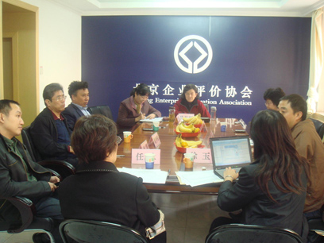
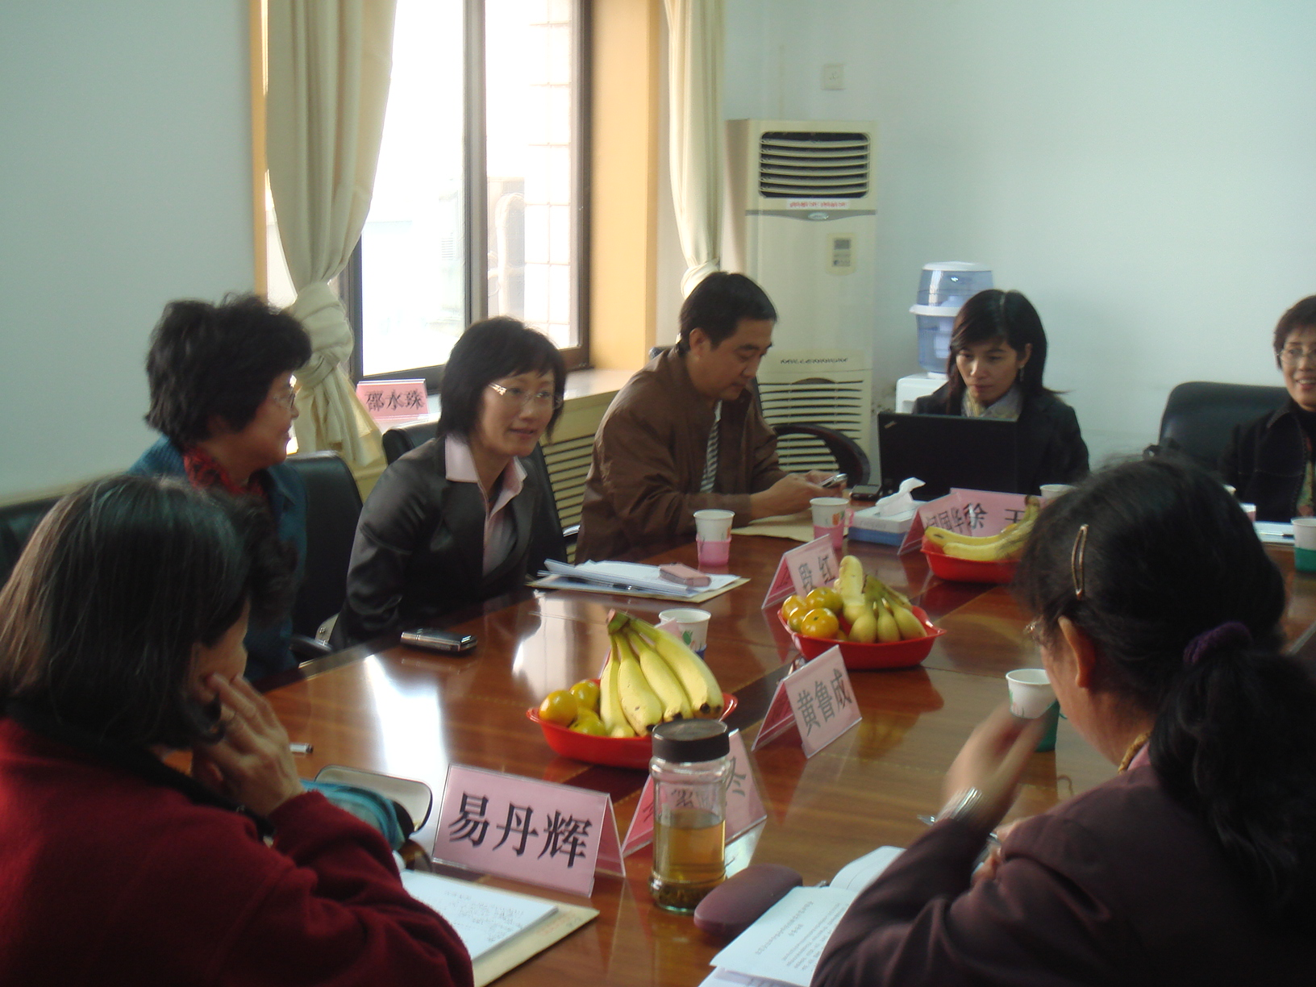

GB/T19580《卓越绩效评价准则》国家标宣贯班成功举办

10月24日，GB/T19580《卓越绩效评价准则》国家标准宣贯班成功举办。
协会特聘请全国质量奖评审员、中国质量管理协会培训教师王丽和高级培训师赵红宇进行授课。培训主要讲解了卓越绩效模式的概述、《卓越绩效评价准则》内容条文释义、结构及特点以及卓越绩效的领导和人力资源等内容，参加此次培训的主要有商业服务业、建筑业、制造业、高新技术等行业的企业领导和管理人员以及有意从事卓越绩效模式评审的人士。
在培训过程中，专家与参加研讨班的人员对于卓越绩效的管理模式、《卓越绩效评价准则》等内容进行了深入的探讨，专家针对不同企业的具体情况就相关问题给予了解答。通过此次培训，对于企业提高《卓越绩效评价准则》的相关认识、更好的实施卓越绩效的管理模式起到了良好的推动作用。

百货店自营模式经验报告会暨研讨会召开
11月11日,北京市商业企业管理协会、北京百货商业协会在北京商务会馆举行百货店自营模式经验报告会暨研讨会。
全国政协委员、原商务部部长助理黄海，国务院发展研究中心市场经济研究所副所长王微及商务部商贸服务管理司、中国商业文化研究会、北京企业评价协会相关领导也出席了研讨。
中国商业文化研究会道德建设委员会副会长蒋定坤在研讨会上做了河北黄骅信誉楼成功的百货自营模式的经验报告。商界的资深专家、业内精英围绕商业零售业改革与发展，在金融危机下的中国商业创新之道，如何坚持自主创新，实现商业企业可持续发展以及当前最新经济形势，政府对商业创新在财政、金融等方面支持的配套政策展开进行热烈的讨论。参加会议的还有著名商场、老字号的企业代表及各界的代表。

●评价交流
信用评价的特点
信用评价是社会经济发展的必然产物，是现代社会经济运行中必不可少的一环。维持和发展信用关系，是维护社会经济秩序的重要前提。 信用评价即由专业的机构或部门，根据“独立、公正、客观、科学”原则，按照一定的方法和程序，在对企业进行全面了解、考察调研和分析的基础上，作出有关其信用行为的可靠性、安全性程度的评价，并以专用符号或简单的文字形式来表达的一种管理活动。

信用评价特点
1、简洁性。信用评价以简洁的字母或数字组合的符号揭示企业的信用状况，是一种对企业进行价值判断的一种简明的工具。
2、可比性。同行业受评企业在信用评价体系标准衡量后的差异，可昭示受评企业在同行业中的信用地位。
3、服务对象的广泛性。除了给评价对象自身对照加强改善经营管理外，其服务对象还有投资者、金融机构、社会公众与大众媒体、与受评对象有经济往来的商业客户、政府及其他社会组织。
4、全面性。信用评价就受评企业的管理与组织体系、行业发展前景评价、企业核心竞争力、经营效率、盈利能力、偿债能力、营销风险控制、企业影响力、社会形象、技术的先进性、企业文化等方面全面揭示企业的发展状况，综合反映企业的整体状况，非其他单一的认证或考核所能做到。
5、公正性。信用评价由独立信用评价机构作出，他们秉持客观、独立的原则，不会受外来因素的干扰，能向社会提供客观、公正的资信信息。
6、监督性。一是投资者对其投资对象的选择与监督，二大众媒体的舆论监督，三是政府管理部门和社会其他组织的监管。
7、形象性。信用等级是企业在市场的通行证，一个企业信用等级的高低，不但影响到其融资渠道、发展速度和经营效率，更反映了企业在社会上的形象和生存与发展的机会，是企业综合经济实力的反映，是企业在经济活动中的身份证。
8、社会信用的基础性。当今社会信用基础较为薄弱，通过信用评价，使社会逐步重视作为微观经济主体的企业的信用状况，从而带动个人、其他经济主体和政府的信用价值观的确立，进而建立起有效的社会信用管理体制。

●评价公告

11月份评价优秀企业公示
（排名不分先后）

1、北京赛欧必弗科技有限公司
2、北京利达华信电子有限公司
3、北京东亚铝业有限公司
4、北京新鸿节能建材制造有限公司
5、北京鸿恒基幕墙装饰工程有限公司
6、北京金卫捷科技发展有限公司
7、创新科存储技术有限公司
8、北京高盟化工有限公司
9、北京九强生物技术有限公司
10、北京敬业机械设备有限公司
11、北京城建五建设工程有限公司
12、中铁电气化局集团有限公司
13、中铁二十三局集团第二工程有限公司
14、北京互信互通信息技术有限公司
15、北京京诚会计师事务所有限责任公司
16、北京本草方源药业有限公司
17、中国国际经济咨询公司
18、北京安恒利数码技术有限公司
19、北京承达创建装饰工程有限公司
20、北京中消伟业安全技术工程有限公司

监督服务电话：010--68701097

●会员介绍
北京国机快捷酒店
北京国机快捷酒店是一家“快捷经济型酒店”，隶属于国资委机械机关服务中心，拥有30多年悠久历史和接待服务经验。被北京市住宿服务质量评定委员会评定为《住宿服务达标单位》，被北京质协信用评价中心评定为《北京市重质量守信用企业》。酒店楼高4层，拥有客户88间，酒店餐厅可同时容纳55位宾客同时就餐。
酒店在餐饮方面执行严格的购销登记制度，对购入物品的厂家、批次、生产日期、保质期严格把关，对出库物品执行先进先出制度，即先购入物品，距离保质期到期时间越近的物品先出库，保证库存物品的质量。对餐饮工作人员定期进行身体检查，杜绝带病作业，交叉感染，一旦发现，随时调岗。对客用餐具及厨房用具执行一日一消毒制度。酒店在客房方面执行床品一人一换制度，客房内客用品全部使用正规厂家并已消毒包装的一次性用品，客房卫生坚持每日清扫，每日检查。
酒店2008年经营收入截止6月底总收入405万元，客房出租率超过100%，同比2006年195.6万增加107.6%。上半年利润实现63.7万元，净利润实现51万元，同比2006年提高162%和212.9%，全年预计将实现总体收入730万元，净利润120万元，向国家缴纳税金40万元。
●信息平台

1、2009年北京企业评价协会科技创新奖表彰决定日前已公布，协会年度年会暨科技创新奖表彰大会注册工作亦开始进行。
2、近期，协会组织对北京因科瑞斯医药科技有限公司、北京九强生物技术有限公司等进行了调研。
抄 报：市经信委、市社团办、中国企业评价协会、北京企评协理事长、监事长、各副理事长
抄 送：各相关行业协会、各会员单位、各相关企事业单位等
北京企业评价协会办公室 2009年11月20日印发

